на тему «Удосконалення організації роботи екскаваторно-автомобільного комплексу кар’єру»

Студент Дібрівний Владислав Андрійович

Керівник Дубінецький Володимир Володимирович

Зміст
АНОТАЦІЯ 4
1. ВДОСКОНАЛЕННЯ РОБОТИ НАВАНТАЖУВАЛЬНО-ТРАНСПОРТНОГО КОМПЛЕКСУ КАР’ЄРУ 5
1.1. Постановка задачі диспетчеризації 5
1.2. Евристичний алгоритм прийняття диспетчерських рішень 7
1.3. Результати дослідження диспетчеризації кар'єрних самоскидів 15
2. ВДОСКОНАЛЕННЯ ТЕХНІЧНОГО ОБСЛУГОВУВАННЯ КАР’ЄРНИХ АВТОСАМОСКИДІВ 20
2.1. Постановка проблеми 20
2.2. Мета дослідження 24
2.3. Аналіз стану питання вдосконалення технічного обслуговування кар’єрних автосамоскидів 25
2.4. Розробка моделі для визначення оптимальної конфігурації бригади технічного обслуговування 28
ВИСНОВКИ 33
СПИСОК ЛІТЕРАТУРИ 34

АНОТАЦІЯ

В першому розділі роботи з метою скорочення часу простою кар'єрних самоскидів та екскаваторів на кар’єрі розроблено евристичний алгоритм прийняття диспетчерських рішень в умовах динамічного розподілу самоскидів. Введено пріоритетні параметри вибору екскаватора після розвантаження самоскида. Також розроблено алгоритм пошуку оптимальних пріоритетних параметрів для задоволення необхідного критерію ефективності. Цей алгоритм базується на імітаційній моделі системи екскаватор-екскаватор. Запропонований підхід застосовний для групи екскаваторів із спільною точкою скидання на різних вугільних шахтах відкритого типу. Важливість цієї роботи полягає в тому, що запропонована модель враховує випадкові фактори, пов'язані з тривалістю завантаження та розвантаження, переміщення вантажівок, ремонт екскаваторів та самоскидів, а також тривалість періодів між ремонтами.
Другий розділ роботи спрямований на створення імітаційної моделі, розподілу необхідного персоналу для різних режимів відмови обладнання для досягнення максимальної ефективності та продуктивності, яка враховує різне обладнання та поведінку відмов у робочій гірничій зоні та намагається відповідно оптимізувати необхідну кількість персоналу з технічного обслуговування та ремонту різних спеціальностей.
Ключові слова: самоскид, кар'єр, диспетчеризація; оптимізація, моделювання, технічне обслуговування.

ВДОСКОНАЛЕННЯ РОБОТИ НАВАНТАЖУВАЛЬНО-ТРАНСПОРТНОГО КОМПЛЕКСУ КАР’ЄРУ

Постановка задачі диспетчеризації

Більшість твердих корисних копалин у світі видобувається відкритим способом. Частка відкритого видобутку корисних копалин за останні десятиліття досягла високого рівня (в середньому близько 75%) і, за прогнозами, залишатиметься на цьому рівні ще довго. Значна частка відкритого видобутку корисних копалин пояснюється його перевагами перед підземним, такими як вища продуктивність праці (у 10-11 разів на вугільних шахтах), нижчі виробничі витрати (у 3-4 рази) та коротші терміни будівництва шахт (у 2-3 рази) [1], [2].
Матеріали у кар’єрах можуть переміщуватися різними способами, такими як автомобільний транспорт, залізничний транспорт, комбінований транспорт (вантажівками разом з конвеєрами), гідравлічний транспорт, а також як нетранспортне оброблення розкривних порід. Самоскиди є основним транспортним засобом на кар’єрах [3].
З розвитком автоматизованих методів планування гірничих робіт на кар'єрах та диспетчеризації кар'єрних самоскидів виникла потреба у створенні математичних моделей та алгоритмів, за допомогою яких вирішується проблема питання операційного управління буде вирішено. Наразі існує два основні способи організації роботи кар'єрних самоскидів.
Під час роботи за стратегією фіксованого призначення кожен самоскид на початку зміни призначається до певного екскаватора та точки розвантаження, і він працює з цим екскаватором протягом усієї зміни. Перепризначення самоскидів здійснюється лише у разі зміни умов експлуатації (наприклад, поломки екскаватора).
Ця стратегія є найбільш неефективною через ймовірнісний характер транспортних процесів та простої видобутку корисних копалин, обладнання, причина черги, форма вибою біля певних екскаваторів, тоді як інші екскаватори можуть простоювати через брак вантажівок. Така система досягає найвищої продуктивності, коли всі екскаватори працюють безперервно, а вантажівки прибувають до екскаваторів через рівні проміжки часу. Однак, забезпечити своєчасне прибуття вантажівок до екскаваторів досить складно через вплив неконтрольованих факторів.
Наразі більшість кар’єрів організовують роботу своїх систем екскаваторів-екскаваторів за стратегією фіксованого призначення, що призводить до значних простоїв самоскидів, а іноді й екскаваторів.
На основі даних автоматизованої диспетчерської системи, яка наразі працює на кар’єрі виконаний аналіз розподілу простоїв самоскидів який показує, що найбільшу частку серед можливих простоїв самоскидів займає очікування на завантаження. Ці простої виникають переважно через погану організацію роботи системи екскаватор-самоскид, і їх можна значно скоротити за рахунок ефективної організації. Це збільшить використання обладнання та, як наслідок, підвищить продуктивність.
Можна використовувати метод динамічного розподілу, за якого вантажівка після розвантаження призначається вільному (або менш завантаженому) екскаватору, виходячи з обраного критерію диспетчеризації. Це значно скоротить час простою вантажно-розвантажувальної техніки та покращить її продуктивність. Однак є деякі проблеми: по-перше, складність такого управління, а по-друге, можлива невідповідність розмірів вантажівок та екскаваторів, що може призвести до збільшення часу простою вантажівки та зниження продуктивності системи екскаватор-екскаватор.
Тому більш раціональним вважається модифікований метод динамічного розподілу. У цьому методі система диспетчерської роботи (або диспетчер-людина) формує так звані «диспетчерські групи», що складаються з конкретних екскаваторів та точок розвантаження, які працюватимуть разом. Кожна з цих груп закріплена за певною кількістю вантажівок, які призначені до точок завантаження відповідно до методу динамічного розподілу.
Динамічний розподіл гірничих самоскидів між екскаваторами (або диспетчеризація) традиційно використовується для покращення використання обладнання для відкритих гірничих робіт. Основний мета існуючого - автоматизована диспетчеризація систем яка полягає в зменшенні капітальних та операційних витрат витрати завдяки більш ефективному використанню доступних вантажівок та екскаваторів як частина системи екскаватор-екскаватор. Диспетчеризація – це динамічний процес, який вимагає постійного моніторингу маршрутів та місця розташування вантажівок і екскаваторів. Застосування диспетчеризації може або підвищити продуктивність системи екскаватора-самонавантажувача з наявним обладнанням, або забезпечити бажану продуктивність з меншою кількістю обладнання.
Цього можна досягти, приймаючи оптимальні диспетчерські рішення, що скорочує час простою та покращує використання гірничодобувного обладнання. Вантажівки продуктивні лише тоді, коли вони перевозять вантаж (корисні копалини або розкривні породи), а вантажники – лише тоді, коли вони завантажують вантаж. Тому час простою свідчить про непродуктивне використання обладнання та має бути мінімізований.

Евристичний алгоритм прийняття диспетчерських рішень

Існує два основних підходи до диспетчеризації кар'єрних самоскидів – одно етапний та багатоетапний [4]. При використанні одно етапного підходу самоскиди розподіляються між екскаваторами, керуючись лише наявним досвідом, без урахування будь-яких конкретних потреб чи умов експлуатації. Фактично, це евристичний підхід, який має суто емпіричний характер. У багатоетапних системах задача диспетчеризації зазвичай поділяється на два етапи: на верхньому етапі відбувається встановлення виробничих цілей для екскаваторів, на нижньому – розподіл самоскидів між екскаваторами таким чином, щоб мінімізувати відхилення від цілі, яка була встановлена на верхньому етапі.
На верхньому етапі зазвичай використовується модель лінійного або нелінійного програмування, а на нижчому – евристичний метод, оскільки рішення щодо диспетчеризації повинні прийматися в режимі реального часу. Наближені методи швидких рішень у багатьох випадках можуть бути кращими за точні рішення. оптимальними методами, оскільки точні рішення потребують великої кількості часу [5].
Евристичні методи є відносно простими, і в більшості випадків здатні вирішити проблему, але не гарантують оптимального рішення. Системи диспетчеризації, засновані на евристичних принципах, простіші в реалізації та не потребують великих обчислювальних потужностей для прийняття рішень у режимі реального часу. Вони забезпечують призначення «однієї вантажівки за один раз». Кожне рішення приймається незалежно від подальших дій [5].
Проблема диспетчеризації гірничих самоскидів полягає в тому, що для кожного самоскида, який виїжджає із зони розвантаження, диспетчеру необхідно вибрати найбільш підходящий пункт завантаження. Зазвичай це той пункт, який найкраще відповідає будь-якому «критерію диспетчеризації» [б]. Для розподілу гірничих самоскидів між ними використовуються різні критерії. Детальний опис цих критеріїв та існуючих методів диспетчеризації можна знайти в [4, 6-10]. Окрім вищезгаданих одно етапних та багатоетапних підходів, Аларіє та Гамаш [4] також розрізняють три основні стратегії диспетчеризації: «одна вантажівка закріплена за N екскаваторами», «M вантажівок закріплено за одним екскаватором», «M вантажівок закріплено за N екскаваторами».
Безсумнівно, що гірничі роботи на кар'єрах мають ймовірнісний характер. Різна тривалість операцій може суттєво змінюватися з часом, а використання середніх значень часу може призвести до неправильних рішень. Це означає, що задачу диспетчеризації кар'єрних самоскидів можна правильно вирішити лише за допомогою імітаційного моделювання.
Закономірності зміни тривалості технологічних операцій та обслуговування різних видів обладнання найкращі описано від гамма-розподіл [11]. У додавання, гамма-розподіл для використання цих часових компонентів рекомендується в класичній роботі з моделювання [12]. Процес транспортування матеріалів описується замкнутою мережею масового обслуговування (з однаковою кількістю заявок вантажівок), для якої аналітичні формули виведені лише для експоненціального розподілу тривалості технологічної операції [13]. Це доводить необхідність моделювання розв'язку задачі диспетчеризації.
Існує досить велика кількість імітаційних моделей, які досліджують системи екскаваторів-екскаваторів у кар'єрах. Детальні огляди існуючих моделей були зроблені в [5, 9, 14-20]. Деякі з них лише візуалізують процеси в системах екскаваторів-екскаваторів або просто оцінюють ефективність запропонованих методів [14, 15]. Інші не враховують невизначеності гірничих робіт [18-20]. Генетичним алгоритмам [9] потрібно багато часу для прийняття диспетчерських рішень. Ефективний алгоритм диспетчеризації повинен бути точним і достатньо швидким.
Диспетчеризація запропоновано модель, що складається з двох етапів у поточній роботі. На верхньому етапі визначається цільовий показник виробництва для кожного екскаватора та здійснюється раціональний розподіл вантажопотоків між доступними маршрутами. Ці цільові показники виробництва потім використовуються як обмеження оптимізації системи; ця оптимізація відбувається на верхньому етапі.
На верхньому рівні також формуються «диспетчерські групи», в яких використовується динамічне розподілення групи. До них належать екскаватори, що працюють з одним і тим же типом матеріалу, розташовані на одному гірничому майданчику та можуть обслуговуватися одним і тим же типом самоскидів. Рекомендується використовувати в групах однотипні самоскиди, оскільки це мінімізує час їх простою в очікуванні завантаження; крім того, також зменшиться вплив групування самоскидів на маршрути [1, 21]. Політика формування парків самоскидів на кар’єрах зазвичай дозволяє це зробити. Слід також враховувати співвідношення між місткістю кузова самоскида та ковшу екскаватора.
На нижньому етапі - алгоритм динамічного розподілу вантажівок між екскаваторами в реальному часі. Щоб зменшити загальний час простою вантажівок та екскаваторів, очікуваний час простою розглянутої вантажівки повинен прагнути до мінімуму під час прийняття рішення про диспетчерську роботу; тобто необхідно знайти екскаватор після прибуття, на який вантажівка буде завантажена в найкоротший час. Це зменшить як чергу вантажівок, що очікують на завантаження, так і ризик простою екскаватора. Цей критерій мінімізації часу очікування вантажівки (MTWT) вважається найкращим для більшості реальних ситуацій [8].
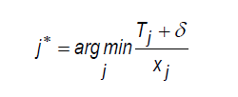
Отже, критерій для створення диспетчеризація рішення наступний :
Або
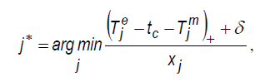
(1)

де j* – число екскаваторів, до яких вантажівка буде призначена;
Т_{j} – очікуваний "бездіяльність час" вантажівки;
j
Т_{j}^{е} – очікуваний "спорожнення час" для екскаватора, включаючи вантажівки які в черзі поблизу цього екскаватора;
Т_{j}^{м} – очікуваний "час руху" для вантажівки що призначена до екскаватора;
х_{j} – пріоритет параметр екскаватора і відповідний транспортний маршрут;
δ – мале значення, що дозволяє вибір пункту призначення з найвищим пріоритетом за відсутності простоїв та за можливості призначення вантажівки до кількох пунктів призначення.
Для пришвидшення розрахунків для імітаційної моделі очікуваний "час спорожнення" та "час руху" є детермінованими тут (але тільки тут) і також не враховують можливість поломок обладнання.
Ця система диспетчеризації призначає одну вантажівку за раз. Отже, можна сказати, що дана система ближча до системи "одна вантажівка на N екскаватори". Приблизна схема прийняття рішення про диспетчеризацію показана на рис. 1.
Вибір пріоритетних параметрів відбувається на верхньому етапі. Нехай n – кількість екскаваторів у певній диспетчерській групі, тоді X=( x₁, x₂, … x_{n} )– вектор пріоритетних параметрів. Моделювання дозволяє оцінити характеристики системи – C(X) – статистичними методами. Для отримання точної оцінки необхідно змоделювати достатньо велику кількість зсувів, тому для визначення правила зупинки можна використовувати центральну граничну теорему теорії ймовірностей.
Нехай Cˆ_{k}(X) – середнє значення характеристики для k тестів (або запусків програми моделювання), S²_{k} – значення характеристики з дисперсією вибору, ΔC – допустима похибка. Тоді похибка обчислення дорівнюватиме:

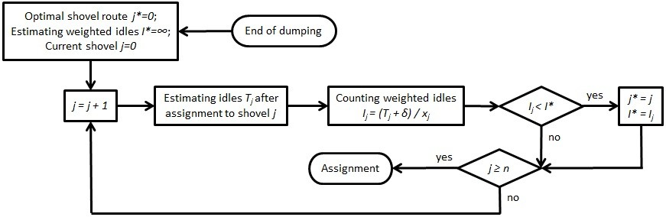

Рис. 3. Блок-схема з диспетчеризація рішення [8].

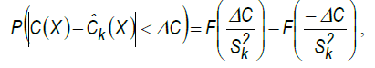
(2)

де F – функція стандартного нормального розподілу.
За цих умов кількість запуску програми – k – збільшується доти, доки ймовірність появи в довірчому інтервалі (2) не досягає необхідного значення.
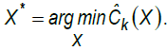
Наступна проблема, яку необхідно вирішити, – це пошук оптимальних параметрів пріоритету:
(3)

Розв'язання цієї задачі вимагає значних обчислювальних ресурсів, оскільки оцінка Cˆ_{k}. для кожного набору X отримується шляхом моделювання. Для скорочення витрат часу використовується наступний метод. Для прийняття диспетчерських рішень (1) важливо знати співвідношення між параметрами пріоритету, тобто у скільки разів один параметр більший за інший. Нехай перший параметр x₁=1, а крок параметра q > 1. Параметр пріоритету екскаватора j коливається в межах q^{-m}<x_{j}<q^{-m} −, де m – невід'ємне ціле число. Таким чином, кожен параметр може приймати (2m + 1) значень. Тобто, для розв'язання задачі (3) з використанням повного сортування буде потрібно (2m+1^{)n−1} обчислень Cˆ_{k}. Таким чином, ми маємо нерівномірну шкалу, що дозволяє нам розглядати симетричні пропорції, а також описувати різні співвідношення параметрів для меншої кількості варіацій (порівняно з парною шкалою).
C(X) представлено як грошові втрати через простої всіх екскаваторів та всіх вантажівок у розглянутій диспетчерській групі за зміну. Оскільки вартість простоїв для різних екскаваторів та самоскидів неоднакова, критерій вибору пріоритетного параметра можна представити наступним чином:
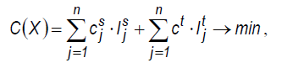
(4)
де с^{s}_{j}– вартість з бездіяльність час з екскаватора j, у.о./год;
j
j
I^{s}_{j} – очікуваний простою час з екскаватора й за зсув, год;
c^{t} – вартість з бездіяльність час з однотипний вантажівки в а група, у.о./год;
j
I^{t}_{j} – очікуваний час бездіяльність вантажівки поблизу j екскаватора, год.

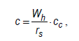
Вартість простою для кожного типу обладнання визначається як втрачена фінансова вигода від вугілля, яке не було вироблено та не продано внаслідок простою. Його можна приблизно визначити за такою формулою:
(5)
де W_{h} – експлуатаційна продуктивність обладнання для розкривних порід, м³/год;
r_{s}– коефіцієнт виймання, м³/т;
C_{c} – середня ринкова вартість вугілля, у.о./т.

Якщо скоротити час простою обладнання, то загальний обсяг виробництва збільшується, а отже, зростає і дохід кар’єру . Однак, максимізація виробництва не повинна бути самоціллю. Наприклад, постійне використання високопродуктивного екскаватора (розташованого поблизу відвалу) безсумнівно збільшить загальний обсяг виробництва, але призведе до недостатнього використання інших екскаваторів. На кар’єрі використання всіх пунктів завантаження має бути максимально рівномірним. Для цього кожен екскаватор просто зобов'язаний виконувати свій виробничий план з мінімальними витратами (або з максимальним прибутком). Збільшення виробництва доцільне лише для зменшення кількості працюючих самоскидів.
В результаті розрахунків на імітаційній моделі, для різної кількості вантажівок, що працюють у групі, вибирається набір пріоритетних параметрів, який найкраще задовольняє умову (4). Умова (4) така: також оцінка ефективності алгоритму диспетчеризації на нижчому рівні системи диспетчеризації.
Пріоритет вводяться параметри, визначені на верхньому етапі до бази даних і потім використовуватимуться для прийняття диспетчерських рішень на нижчому етапі. Між цими двома етапами існує зв'язок: якщо в операційному середовищі відбуваються будь-які суттєві зміни (наприклад, зміна дистанцій переміщення, заміна екскаватора, поломки обладнання тощо), параметри переоцінюються.

Результати дослідження диспетчеризації кар'єрних самоскидів

За умовами одного кар’єру було обрано одну диспетчерську групу. Розглядалося лише транспортування розкривних порід, оскільки розкривні породи є основним вантажем на вугільних шахтах відкритого видобутку. До складу групи входили два екскаватори – ЕКГ-12ус з ковшем 12,5 м3 та П&Н-2800 з ковшем 33 м3, які працювали з одним відвалом. Середні відстані транспортування, згідно з автоматизованою системою диспетчерування, становили 4,2 км для ЕКГ-12ус та 3,95 км для П&Н-2800. Група використовувала однотипні вантажівки – БелАЗ-75306 – вантажопідйомністю 220 тонн. Було змодельовано всю 10-годинну зміну; достовірність становила 90%.
Розрахунки проводилися для режимів роботи фіксованого розподілу та динамічного розподілу. Результати розрахунків показано на рис. 4 та 5.
На рис. 4 показано, що організація роботи системи екскаватора-екскаватора за стратегією динамічного розподілу забезпечує значну економію коштів порівняно з фіксованим розподілом – головним чином завдяки до скорочення часу простою вантажівок. При оптимальній кількості вантажівок для динамічного розподілу – 18 – скорочення втрат від простою дорівнює 12,б%, або майже 139 тис. рублів за зміну. в середньому, для різної кількості вантажівок, скорочення втрат від простою становитиме 7,3%.
Робота за принципом динамічного розподілу також забезпечує підвищення продуктивності. З 14 вантажівками в групі фіксоване призначення дозволяє перевозити лише 50 800 тонн розкривних порід, тоді як динамічний розподіл дозволяє перевозити близько 52 900 тонн, тобто на 4% більше. Тому, якщо ціль виробництва встановлена на рівні нуля менше ніж 52500 тонн за зміну (що майже відповідає фактичному виробництву екскаваторів у групі), фіксоване завдання вимагатиме на одну вантажівку більше. Це говорить про те, що організація роботи з самоскид система на той/та/те принцип динамічних розподіл може забезпечити вартість заощадження не лише за рахунок скорочення часу простою гірничодобувного обладнання, але й за рахунок зменшення кількості працюючих самоскидів.
Слід зазначити, що оптимальна кількість самоскидів за критерієм мінімуму втрат від простоїв не завжди можлива на практиці, оскільки очікуваний обсяг виробництва системи екскаватор-екскаватор може бути більшим (або меншим) за виробничий план. У цьому випадку нам доводиться обмежуватися виробничим планом, який відповідає фактичним експлуатаційним показникам екскаваторів. Це обмеження реалізовано в запропонованій імітаційній моделі, тобто програма дозволяє вибирати лише ті опції, що забезпечують бажаний обсяг виробництва.
На рис. 5 показано, що для будь-якої кількості вантажівок більш продуктивний екскаватор P&H-2800 має вищий пріоритет. ніж той/та/те ЕКГ-12 мкг екскаватора x₂ > х₁ . Це є цілком очевидно. Тому необхідно призначити більше вантажівок цьому екскаватору. Але найцікавішим є співвідношення параметрів пріоритету один до одного. Плавний сектор графіка (від 1 до 10 вантажівок) вказує на те, що за відносно невеликої кількості самоскидів обидва екскаватори зазвичай доступні під час прийняття рішень щодо диспетчеризації. Стрибок (з 11 до 13 вантажівок) вказує на нестабільність системи екскаватор-вантажівка; ймовірність виникнення суперечливих ситуацій під час прийняття рішень щодо диспетчеризації швидко зростає. Далі, починаючи з 14 вантажівок, ситуація знову стабілізується. Обидва екскаватори зайняті; спостерігається надлишок вантажівок.
На основі цих розрахунків можна зробити висновок про раціональну кількість самоскидів у групі. Цю ознаку можна використовувати для оцінки раціональної кількості кар'єрних самоскидів за відсутності виробничого завдання на шахті (або відсутності даних про нього).
Адекватність імітаційної моделі було перевірено для маршруту з екскаватором ЕКГ-12ус та 4 вантажівками БелАЗ-75306 (за фіксованим завданням). Середнє відхилення для циклів вантажівок становило 1,65%, а для часу простою вантажівок – 5,2%. Отже, можна сказати, що наша модель є адекватною для реального сценарію.

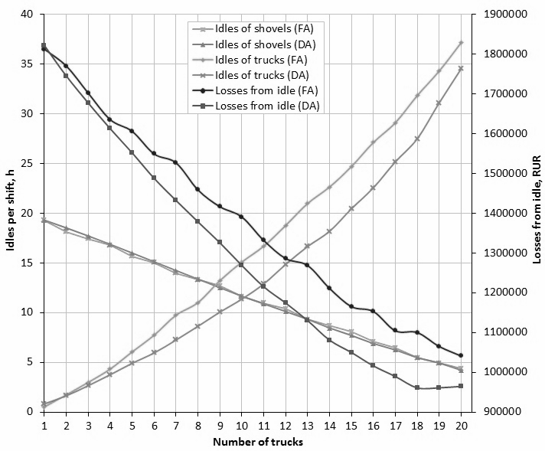

Рис. 4. Час простою гірничодобувного обладнання та втрати від простою для різної кількості самоскидів для режимів фіксованого розподілу (FA) та динамічного розподілу (DA) [22]
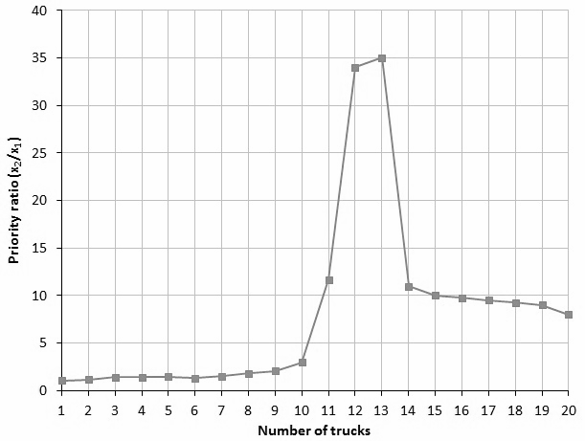

Рис. 5. Параметри пріоритету екскаваторів для різної кількості вантажівок для режиму динамічного розподілу [22]

2. ВДОСКОНАЛЕННЯ ТЕХНІЧНОГО ОБСЛУГОВУВАННЯ КАР’ЄРНИХ АВТОСАМОСКИДІВ

Постановка проблеми

Гірничодобувна галузь — це промисловість, яка потребує ефективного та інтерактивного використання обмежених ресурсів, таких як людські ресурси, підтверджені запаси та парк обладнання. Гірничодобувні компанії повинні встановити делікатний баланс між цими ресурсами з метою досягнення максимальної продуктивності та ефективності. Одним із найважливіших відділів гірничодобувної діяльності є відділ технічного обслуговування та ремонту, який відповідає за виконання та планування робіт з технічного обслуговування та ремонту для забезпечення надійності та надійності роботи. Цим відділам потрібні кадри з різними технічними навичками та спеціалізаціями. На кількість персоналу з різною кваліфікацією, необхідного для відділу технічного обслуговування та ремонту, впливають такі фактори, як обладнання, яке використовується на відповідних гірничих роботах, решими збоїв, яким вони піддаються, частота, з якою виникають ці збої, і наступний час ремонту.
Такі невизначеності, як частота відмов, час ремонту та кількість працівників, призначених для режимів відмов, часто існують на різних рівнях, а в ситуаціях, коли невизначеність зростає, випадки технічного обслуговування та ремонту не проводяться через нестачу персоналу, часто спостерігаються. Залучення надмірної кількості персоналу на місцях дозволяє виконувати роботи з технічного обслуговування та ремонту вчасно але також призводить до великих фізичних витрат. Ця ситуація створює компроміс між виробничими втратами та фізичними витратами, які необхідно оптимізувати, коли йдеться про нестачу або надлишок персоналу з обслуговування та ремонту.
З масовим виробництвом і вдосконаленням глобалізації машини стали вирішальними в різних секторах виробництва. Отже, тісний зв’язок міш виробничими операціями та обслуговуванням став вашливим для загального успіху компаній. Несправності обладнання можуть прямо чи опосередковано порушити виробництво, що призведе до значних фінансових втрат. Тому для виробничих компаній стало обов’язковим створення компетентного та добре організованого відділу технічного обслуговування з кваліфікованою робочою силою, яка має різноманітні компетенції, щоб забезпечити безперебійне виробництво. У гірничодобувному секторі, який значною мірою залежить від машин, гірничодобувні компанії також повинні створювати ефективні відділи технічного обслуговування у своїх зонах діяльності. Гірничодобувне обладнання відрізняється за складністю та не використовується в відкритих шахтах, підземних шахтах і на підприємствах з переробки корисних копалин, стикаючись із численними відмовами, які вимагають різних заходів з технічного обслуговування. Цехи з технічного обслуговування. складаються з підрозділів і працівників різної кваліфікації в гірничодобувних галузях. Крім того, політика технічного обслуговування в гірничодобувній промисловості є різноманітною та складною, причому роботи з технічного обслуговування становлять значну частку операційних витрат. Зв’язок між витратами на технічне обслуговування та експлуатаційними витратами в гірничодобувній промисловості широко обговорюється в різних дослідженнях і літературі. Висновки показують кілька важливих спостережень; наприклад, витрати на технічне обслуговування обладнання при видобутку складають значну частину, коливаючись від 20% до 35%, загальних експлуатаційних витрат (Ungerand Conway, 1994). У певних регіонах, таких як Чилі та Індонезія, витрати на технічне обслуговування відкритих шахт перевищують б0% від експлуатаційних витрат (Wong et al., 2000). Крім того, витрати на технічне обслуговування домінують як значну частину експлуатаційних витрат обладнання в гірничодобувній промисловості коливаючись від 40% до 50%. Крім того, фінська компанія поділилася тим, що витрати на технічне обслуговування в їхніх країнах дуже великі.
Також, було показано, що незаплановані роботи з технічного обслуговування призводять до 10% втрати виробництва в австралійських підземних вугільних шахтах (Clark, 1990). Ці спостереження підкреслюють значний вплив витрат на технічне обслуговування на загальні операційні витрати в гірничодобувному секторі та підкреслюють важливість ефективних стратегій технічного обслуговування для забезпечення ефективного та безперебійного виробництва.
У літературі наголошується, що технічне обслуговування неминуче у виробничих галузях, заснованих на машинобудуванні, і може значно вплинути на експлуатаційні витрати, призводячи як до прямих витрат, так і до непрямих наслідків, таких як виробничі втрати. Тому при розробці політики технічного обслуговування вкрай важливо знайти баланс між фізичною вартістю робіт з технічного обслуговування та вартістю виробничих втрат на одиницю. Склад бригади з технічного обслуговування, що стосується кількості осіб з різною кваліфікацією, є критичним фактором у прийнятті рішень, пов’язаних з обслуговуванням. Важливо знайти правильний баланс у бригаді з обслуговування, оскільки як надмірна, так і неповна зайнятість моше вплинути на динаміку витрат, включаючи прямі та непрямі. Це дослідження спрямоване на розробку безперервного симуляційного алгоритму для визначення оптимальної бригади технічного обслуговування з точки зору кількості та кваліфікації. Метою є мінімізація загальних витрат, враховуючи стохастичний характер відмов обладнання, що виникають на гірничодобувній ділянці.
Технічне обслуговування відіграє вирішальну роль у виробничих зонах, покращуючи та зберігаючи надійність і функціональність систем. Однак технічне обслуговування може призвести до втрати виробництва, якщо відділу технічного обслуговування не вистачає необхідної робочої сили. Крім того, технічне обслуговування може бути дорогим і обмеженим доступними ресурсами. Отже, витрати на поломку системи балансування та витрати на технічне обслуговування є істотними.
Ігнорування технічного обслуговування може призвести до надмірних збоїв, що призведе до простоїв і погіршення роботи системи. Для забезпечення стабільного виробництва та підвищення операційної прибутковості вкрай важливо встановити оптимальну політику технічного обслуговування, яка мінімізує як прямі, так і непрямі роботі витрат, пов’язані з витратами на працівників. У галузях із інтенсивним використанням машин, таких як гірничодобувна промисловість, де виробництво залежить від кількох добре скоординованих важких машин, витрати на технічне обслуговування можуть бути значними та суттєво сприяти загальним експлуатаційним витратам. Витрати на технічне обслуговування, включені до бюджету експлуатаційних витрат, можуть суттєво відрізнятися в різних галузях. Для обробної промисловості він зазвичай коливається від 3% до 15%, тоді як для металургійних процесів він падає від 15% до 20%. Однак у високомеханізованій гірничій промисловості обліковані витрати на технічне обслуговуванням досягає 50% (Ben-Daya та ін., 2016). Крім того, у багатьох галузях промисловості проблема виділення обмежених ресурсів для певного набору завдань є звичайним явищем. На даному етапі оптимізація розподілу трудових ресурсів і конфігурації має важливе значення для підвищення рівня обслуговування систем при мінімізації прямих і непрямих витрат. У випадку машиноємної галузі, як-от гірничодобувна промисловість, визначення оптимальної конфігурації людських ресурсів для технічного обслуговування стає душе важливим.

Мета дослідження

Поточне дослідження спрямоване на розробку алгоритму моделювання, здатного оптимізувати конфігурацію бригади з технічного обслуговування під час операції із залученням кількох типів обладнання з режимами аварійної відмови. Основною метою є мінімізація сукупних витрат, пов’язаних з командою з технічного обслуговування, що включає як прямі, так і непрямі роботі витрат. Прямі витрати, спричинені екіпажем, включають різні елементи, такі як зарплата, страхування, харчування, трансфер, допомога в оренді та допомога сім’ї. Непрямі витрати, з іншого боку, охоплюють виробничі втрати внаслідок планового простою на техобслуговуванні та потенційної неготовності бригади технічного обслуговування. На додаток до основної мети, дослідження спрямоване на досягнення кількох підцілей. По-перше, компонент промислових досліджень проводиться для вивчення факторів, що визначають конфігурацію бригади з обслуговування, зокрема в гірничодобувній промисловості. Розуміння цих факторів має вирішальне значення для ефективної оптимізації структ Крім того, дослідження спрямоване на встановлення залежності між виробничими втратами та робочою силою технічного обслуговування. Розуміючи, як ці два фактори пов’язані між собою, дослідники можуть краще розробити конфігурацію бригади технічного обслуговування, яка мінімізує втрати виробництва. Для полегшення цілей дослідники намагаються розробити алгоритм моделювання бригади технічного обслуговування в середовищі симуляції безперервних подій. Цей алгоритм дозволить оцінити та оптимізувати конфігурацію екіпажу за різними сценаріями.
Крім того, дослідження передбачає впровадження розробленої моделі з використанням оперативного набору даних після попередньої обробки груп даних. Це практичне впровадження з використанням даних реального світу підвищить надійність і релевантність результатів. Нарешті, дослідники зосереджуються на перевірці та перевірці розробленого алгоритму моделювання, щоб гарантувати його точність і неефективність при оптимізації конфігурації бригади технічного обслуговування. У прикладній частині дослідження використовує історичні дані про технічне обслуговування парку з п’яти екскаваторів, що працюють на вугільній шахті. Несправності поділяються на два загальні типи: механічні та електричні.

Аналіз стану питання вдосконалення технічного обслуговування кар’єрних автосамоскидів

Технічне обслуговування можна визначити як допоміжну діяльність для забезпечення того, щоб система, яка може мати різну складність і функції, залишалася в задовільному стані шляхом проведення регулярних перевірок, заміни та ремонту її компонентів. Як результат, політика технічного обслуговування включає комбінацію дій із різними цілями, щоб забезпечити ефективне функціонування компонента протягом усієї системи. термін служби. Основна мета технічного обслуговування полягає в тому, щоб підвищити функціональність і надійність систем. Тим не менш, підвищення надійності може бути дорогим у певних ситуаціях і обмежене технічними та фінансовими обмеженнями. Отже, існує тонкий баланс між економічним впливом діяльності з технічного обслуговування та потенційним погіршенням системи. Щоб забезпечити оптимальні результати, політика технічного обслуговування має бути розроблена таким чином, щоб підтримувати надійність системи вище бажаного рівня, беручи до уваги її роль і значення у виробництві. Однак важливо уникати впровадження пакетів профілактичних робіт із надто високою оцінкою, оскільки вони можуть призвести до додаткових інвестиційних витрат і збільшення неготовності системи через профілактичні простої.
Для гірничодобувної компанії вирішальними є три найважливіші активи: людські ресурси, запаси руди для розробки та парк обладнання. Серед них людські ресурси, зайняті в районах експлуатації, мають особливе значення. Кількість і кваліфікацію персоналу необхідно визначати на основі вимог підрозділу до потужностей у районах видобутку корисних копалин. Примітно, що технічне обслуговування об’єктів вважається найбільш трудомістким аспектом, оскільки для забезпечення оптимальної роботи парку обладнання потрібна значна кількість осіб із різною кваліфікацією. Кілька досліджень були зосередшені на технічному обслуговуванні гірничого обладнання та процесах прийняття управлінських рішень у гірничодобувному секторі.
Barberáetal (2014) використав метод GAMM для аналізу двох шламових насосів на гірничодобувному заводі в Чилі, запропонувавши покращення обслуговування насосів.
Алі та Реза (2014) розробили новий підхід із використанням статистичних моделей для визначення вартості капітального ремонту й технічного обслуговування заванташувального обладнання при видобутку корисних копалин.
Morad et al. (2014) досліджували політику технічного обслуговування для експлуатації ванташівок на мідній шахті Sungun, щоб мінімізувати час простою через збої.
Kovacevicetal. (2016) описав двоетапний метод для аналізу факторів, що впливають на людські помилки під час технічного обслуговування гірничих машин.
Нікулін та ін. (2016) представили комп’ютеризовану програму для оцінки стратегії експлуатації та технічного обслуговування для складних процесів з обладнанням.
Gölbaşі та Demirel (2017) розробили симуляційний алгоритм для оптимізації інтервалів перевірок і мінімізації витрат на технічне обслуговування для гірничих машин.
Йонссон та ін. (2018) обговорили аналіз оцифрованих даних технічного обслуговування на основі стану в залізорудній шахті.
Андшелес і Кумрал (2020) запропонували підхід до управління технічним обслуговуванням для покращення доступності та надійності обладнання в парку ванташівок для видобутку корисних копалин. Ці дослідження внесли цінну інформацію та практичні інструменти для ефективного обслуговування систем видобутку корисних копалин щодо мінімізації витрат і максимізації доступності.
Крім того, у гірничодобувній промисловості були проведені різні дослідження моделювання, щоб оцінити невизначеності на робочому рівні, оптимізувати процеси та розглянути різні аспекти гірничих робіт. Наприклад, Хашемі та Саттарванд (2014) розробили модель, використовуючи моделювання дискретних подій для аналізу взаємодії між системами завантаження та транспортування в шахтах, що призвело до покращення систем диспетчеризації та скорочення часу черги вантажівок.
Upadhyay and Nasab (2018) представили структуру моделювання та оптимізації для вдосконалення короткострокового планування виробництва та прийняття рішень у гірничих роботах, враховуючи невизначеності та залешності міш різними факторами.
Голбасі та Демірель (2017) запровадили оптимізатор інтервалів перевірок, використовуючи структуру стохастичного, безперервного та динамічного моделювання, щоб визначити найкращі економічні рішення щодо політики технічного обслуговування обладнання.
Інші дослідження вивчали оптимізацію диспетчеризації вантажівок і розподіл екскаватор (Moradi et al., 2019), розподіл вантажівок з урахуванням невизначеності в операціях диспетчеризації (Moradi et al., 2019), а також вплив людського фактору на надійність гірничого обладнання (Ozdemirand Kumral, 2018).
Ozdemir and Kumral (2019) запропонував a двоступенева система диспетчеризації для максимального використання систем вантажівка-екскаватор, що призводить до збільшення кількості матеріалу.
Голбасі та Туран (2020) представили оптимізатор політики технічного обслуговування для визначення оптимальних пакетів робіт з технічного обслуговування на основі характеристик безвідмовної роботи та простою обладнання.
Бернарді (2020) порівнював системи транспортування матеріалів в amine, щоб оптимізувати системи транспортування та мінімізувати експлуатаційні витрати за допомогою моделювання дискретних подій.
Golbasian і Kina (2022) розробили симулятор спживання палива для оцінки споживання палива в кар’єрних вантажівках, що працюють у стохастичних умовах.
Ці дослідження дали цінну інформацію та практичні інструменти для ефективної підтримки систем видобутку корисних копалин щодо мінімізації витрат і максимізації доступності, покращення операцій видобутку корисних копалин, оптимізації політики обслуговування та покращення процесів прийняття рішень. Проте оптимізація конфігурації людських ресурсів у діяльності видобутку корисних копалин не спостерігалася в літературі.

Розробка моделі для визначення оптимальної конфігурації бригади технічного обслуговування

Мета алгоритму полягає в тому, щоб визначити оптимальну конфігурацію бригади технічного обслуговування для зони видобутку, забезпечуючи найбільш рентабельну роботу шляхом досягнення балансу міш фізичними витратами та виробничими втратами внаслідок надмірної чи недостатньої зайнятості кваліфікованих працівників. Бригада з технічного обслуговування несе різні фізичні витрати, включаючи заробітну плату, страхування зайнятості, харчування, транспорт і прошивання.
Надмірна зайнятість у різних галузях обслуговування моше призвести до значного збільшення прямих витрат.
І навпаки, неповна зайнятість у відділенні технічного обслуговування може спричинити значні втрати виробництва, оскільки відповідні типи несправностей можуть не отримати своєчасної уваги, що вплине на готовність машин. Душе важливо уникати збігу заходів з технічного обслуговування для подібних режимів відмови, які вимагають подібної технічної компетентності, оскільки неспроможність разом оцінити характеристику режиму відмови та рівень зайнятості членів бригади може порушити готовність обладнання.
Враховуючи те, що в гірничодобувній зоні використовується багато обладнання з різною кількістю та експлуатаційними вимогами, будь-яка неправильна оцінка поведінки при технічному обслуговуванні може призвести до катастрофічних ситуацій, зменшити використання обладнання та призвести до додаткових періодів неготовності, що зашкодить короткостроковим планам виробництва. Логіка алгоритму коротко показана на рисунку 6.
Модель було випробувано на парку з п’яти екскаваторів, кожен з яких відрізнявся частотою поломок і характеристиками обслуговування. Відмови були класифіковані на механічні та електричні типи, що визначило групи екіпажу. За допомогою 200 симуляцій оцінювали взаємодію в системі шляхом зміни загальної кількості членів екіпажу, що займався механікою та електрикою, під час кожного прогону. Кожне моделювання охоплювало період спостереження тривалістю 4383 години.

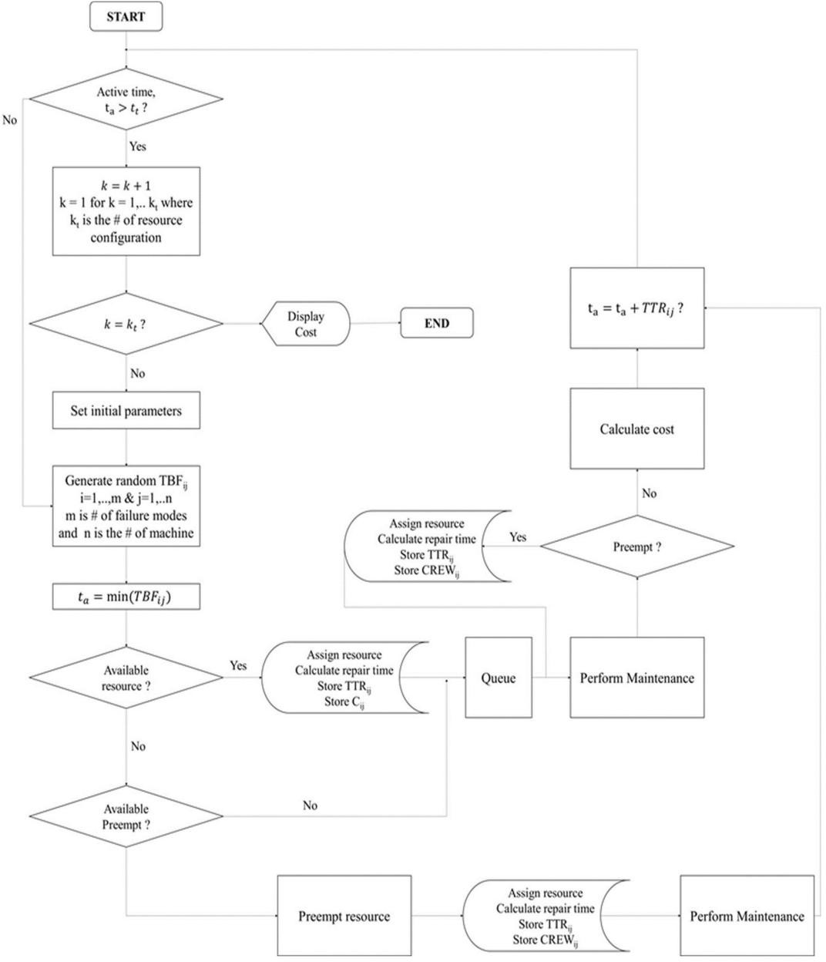
Рис. 6. Алгоритм імітаційної моделі [38]

Результати показали, що оптимізована конфігурація екіпажу, що складається з 4 членів у електричному відділі та 4 членів у механічному відділі, мінімізувала кумулятивні прямі та непрямі витрати. Загальну оцінку флоту, включаючи п’ять екскаваторів, також можна побачити та рисунку 7.

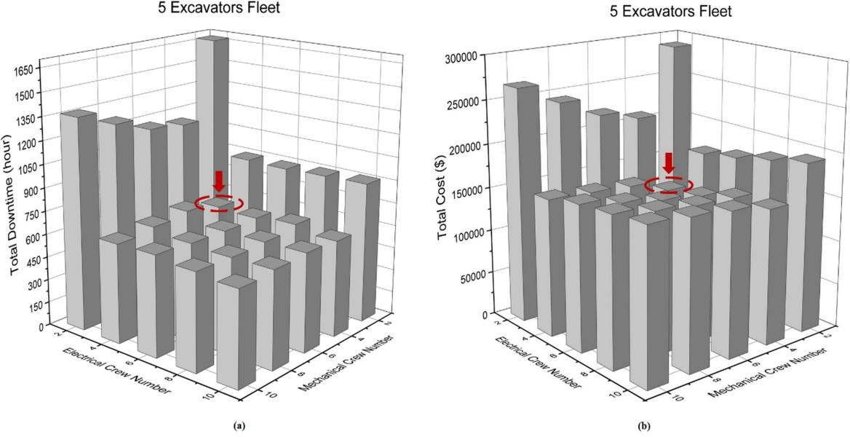

Рис. 7. Загальний час простою (B) і загальна вартість (A) для 5 екскаваторів для кожної бригади [38]

ВИСНОВКИ

У першому розділі роботи розглядається нижній етап системи диспетчеризації кар'єрних самоскидів, на якому виконується динамічний розподіл кар'єрних самоскидів між пунктами завантаження (екскаваторами). Поняття «пріоритет» параметр екскаватора та відповідна маршрут транспортування матеріалів це введено. Також показано, що робота систем екскаватор-самоскид без фіксованого призначення самоскидів екскаваторам та з урахуванням пріоритетних параметрів різних маршрутів дозволяє отримати значна економія коштів за рахунок скорочення часу простою гірничодобувного обладнання та кількості експлуатаційних самоскидів.
У другому розділі з огляду на те, що бригада технічного обслуговування є обмеженим ресурсом із певною кількістю людей у кожному підрозділі, душе важливо визначити оптимальну конфігурацію бригади технічного обслуговування, враховуючи компроміс між загальними фінансовими наслідками різних конфігурацій бригади. Щоб вирішити цю проблему, у дослідженні розроблено модель симуляції безперервних подій із кількома сценаріями, щоб визначити оптимальну спроможність та кваліфікацію бригади технічного обслуговування для функціональний видобуток.
Розроблена модель реалізована для потреб бригади технічного обслуговування парку, що охоплює п’ять екскаваторів, які зазнають випадкових збоїв із різними вимогами та тривалістю технічного обслуговування. Загальні витрати зведені до мінімуму для конфігурації бригади з 4 і 4 чоловіками в електричному та механічному відділах.

